封装是什么

将内部细节隐藏，你只管给参数给我，我给结果给你

如何封装

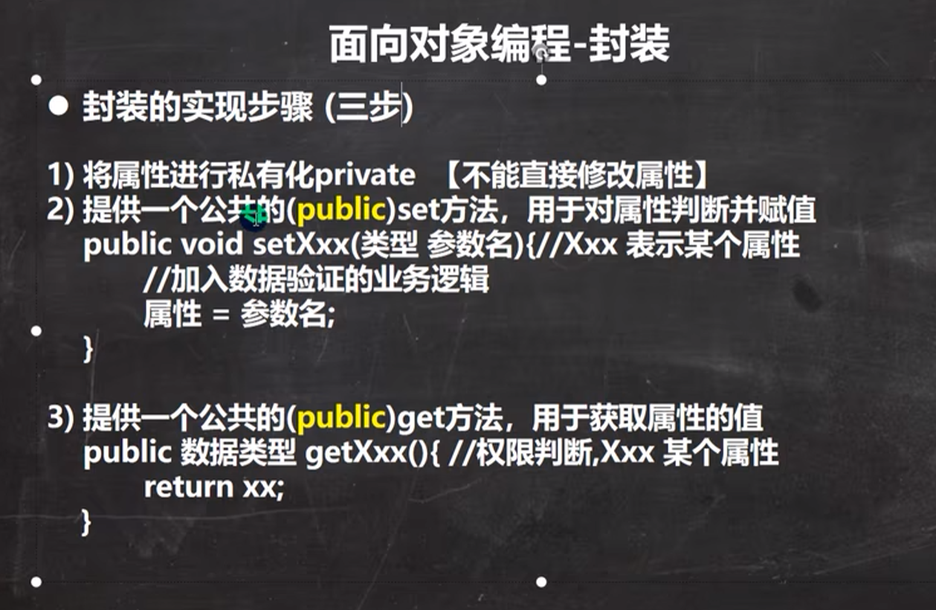

快速入门：

//1. SetXxx（）快速生成

//2. String.length()